Вопросы по теме «Кожа»
- Назовите слои кожи человека, обозначенные на рисунке буквами А и В. Укажите функции, которые они выполняют.
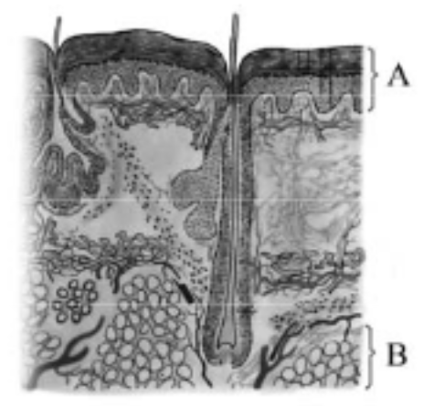

Содержание верного ответа
1) А – эпидермис; В – подкожная жировая клетчатка;
2) эпидермис выполняет защитную функцию, обеспечивает образование пигмента;
3) подкожная жировая клетчатка препятствует охлаждению тела, является энергетическим резервом, играет роль амортизатора при ушибах

2. Известно, что при повышенной температуре окружающей среды кожа лица краснеет, а при низкой бледнеет. Объясните, почему это происходит.
Ответ:
- Сосуды кожи при повышенной температуре расширяются, кровь приливает к коже, она краснеет;
- При пониженной температуре сосуды кожи сужаются, крови в них становится меньше и кожа бледнеет.

3. Почему при соблюдении гигиены кожи рекомендуются водные процедуры?

Ответ: 1) водой с поверхности кожи смывается грязь, отмершие роговые клетки эпидермиса и др.
2) в чистой коже улучшаются процессы газообмена и терморегуляции.

4. Действие алкоголя на организм вызывает расширение сосудов. Какой человек, трезвый или пьяный, быстрее замерзнет на морозе? Объясните почему.
Ответ: 1) пьяный человек быстрее замерзнет на морозе
2) При расширении сосудов кожи организм отдает больше тепла

5. Что должен учитывать здоровый человек, загорая на солнце при высокой температуре, в отсутствии средств защиты от солнечных лучей? Назовите два обязательных условия.
Ответ: При планировании пребывания следует учитывать:
- Продолжительность солнечной процедуры;
- Время суток (на разной широте прием солнечных ванн происходит в разное время дня.)

6. Как отразится ношение тесной обуви на состоянии кожных покровов человека?
Ответ: 1) ухудшается кровообращение, и нарушается питание клеток кожи;
2) усиливается потливость, и появляются потертости кожи

